2013--2014学年度(上)市级重点高中协作校期中测试
高二物理
满分：100分 考试时间：90分钟
第1卷(选择题，共48分)
一、选择题(本题共l2小题，每小题4分，共48分，1-8单选，9-12多选。全部选对的得4分，选不全的得2分。)
1．关于磁感应强度，下列说法中正确的是( )
A．由$B=\frac{F}{\text{IL}}$可知，B与F成正比，与IL成反比
B．一小段通电导体在某处不受磁场力，此处也可能有磁场
C．通电导线在磁场中受力越大，说明磁场越强
D．磁感应强度的方向就是该处电流受力方向
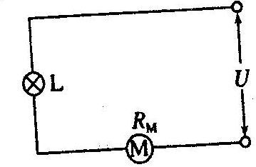
2．如图所示的电路中，输入电压U恒为12 V，灯泡L上标有“6V12W”字样，电动机线圈的电阻$R_{M}=0\text{.}5Ω$．若灯泡恰能正常发光，以下说法中正确的是( )
A．电动机的输入功率为lOW B．电动机的输出功率为l2W
C．电动机的热功率为2.0W D．整个电路消耗的电功率为22W
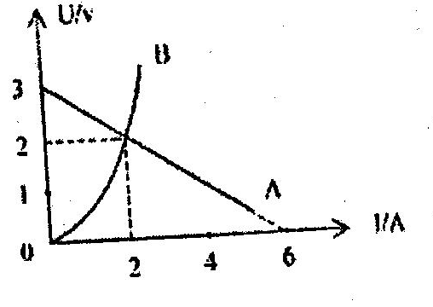
3．如图所示，直线A为电源的U-I图线，曲线B为灯泡电阻的U-I图线，用该电源和小灯泡组成闭合电路时，电源的输出功率和电路的总功率分别是
A． 4W、8W B． 2W、4W
C． 4W、6W D． 2W、3W
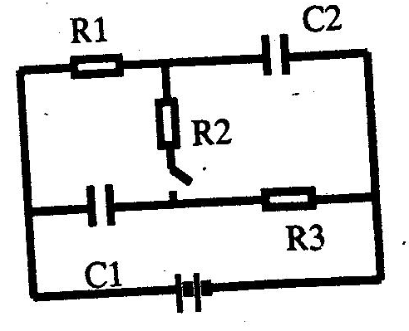
4．如图电路中三只电阻的阻值之比为$R_{1}:R_{2}:R_{3}=1:2:2$，两只电容器的电容之比为$C_{1}:C_{2}=3:2$，电源电动势E恒定，内阻忽略不计。当电键K断开时，稳定后电容器$C_{1}$、$C_{2}$所带的电荷量分别为$q_{1}$和$q_{2}$；当电键K闭合时，稳定后电容器$C_{1}$、$C_{2}$所带的电荷量分别为$q_{1^{'}}$和$q_{2^{'}}$ 。下列结论正确的是( )
A．$q_{1}$:$q_{2}$=3:4 B．$q_{1}$:$q_{2}$=3:2
C．$q_{1}$:$q_{1^{'}}$=3:5 D．$q_{2}$:$q_{2^{'}}$=4:5
5．如图所示当可变电阻R的滑片向b端移动时，通过电阻$R_{1}$、$R_{2}$、$R_{3}$的电流强度$I_{1}$、$I_{2}$、$I_{3}$的变化情况是( )
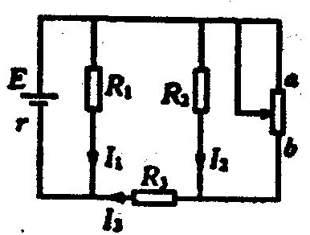
A．$I_{1}$变大，$I_{2}$、$I_{3}$变小 B．$I_{1}$、$I_{2}$变大，$I_{3}$变小
C．$I_{1}$变小，$I_{2}$、$I_{3}$变大 D．$I_{1}$、$I_{2}$变小，$I_{3}$变大
6。两绝缘导体环${\text{AA}}^{'}$、${\text{BB}}^{'}$大小相同，环面垂直，环中通有相同大小的恒定电流，如图所示，则圆心处磁感应强度的方向为( )( ${\text{AA}}^{'}$面水平，${\text{BB}}^{'}$面垂直纸面)
A．指向左上方 B．指向右下方
C．竖直向上 D．水平向右
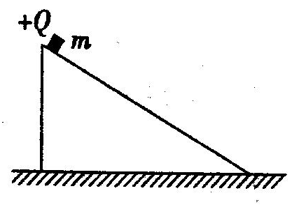
7．如图所示，表面粗糙的斜面固定于地面上，并处于方向垂直纸面向外、强度为B的匀强磁场中．质量为m、带电量为+Q的小滑块从斜面顶端由静止下滑．在滑块下滑的过程中，下列判断正确的是( )
A。滑块受到的摩擦力不变
B．滑块到达地面时的动能与B的大小无关
C．滑块受到的洛伦兹力方向垂直斜面向下
D．B很大时，滑块可能静止于斜面上
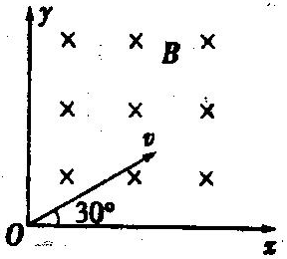
8．如图所示，在第Ⅰ象限内有垂直纸面向里的匀强磁场，一对正、负电子分别以相同速率沿与X轴成30⁰角的方向从原点射入磁场，则正、负电子在磁场中运动的时间之比为( )
A、1:2 B、2:1 C．$1:\sqrt{3}$ D．1:1
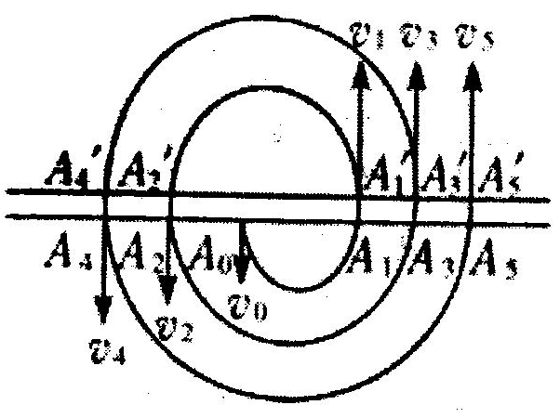
9．回旋加速器是利用较低电压的高频电源使粒子经多次加速获得巨大速度的一种仪器，工作原理如图，下列说法正确的是( )
A．粒子在磁场中做匀速圆周运动
B。粒子的运动周期和运动速率成正比
C．粒子的轨道半径与它的速率成正比
D．粒子由$A$运动到$A$比粒子由$A$运动到$A$所用时间少
10、如图甲所示为一个质量为m、电荷量为+q的圆环，可在水平放置的足够长的粗糙细杆上
滑动，细杆处于磁感应强度为B的匀强磁场中，(不计空气阻力)，现给圆环向右的初速度v。
在以后的运动过程中，圆环运动的速度图象可能正确的是( )。
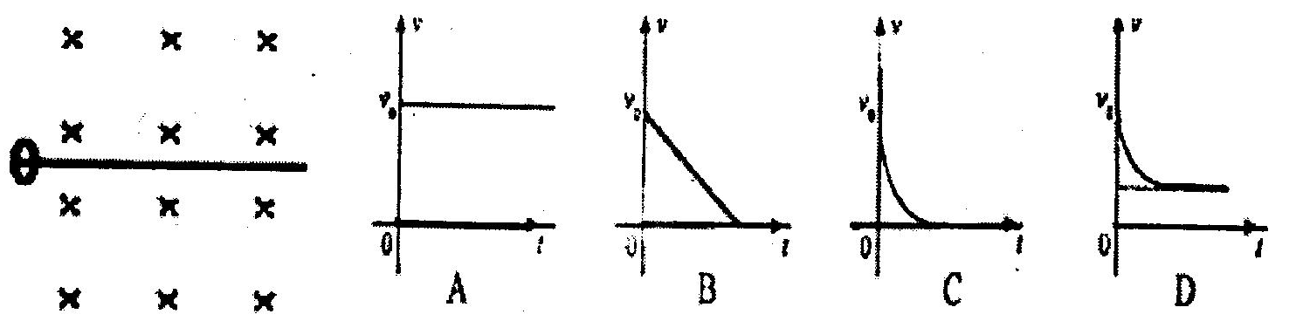

11．如图所示，在倾角为30⁰的光滑斜面上，垂直纸面放置一根长为L，质量为m的直导体棒．在导体棒中的电流I垂直纸面向里时，欲使导体棒静止在斜面上，下列外加匀强磁场的磁感应强度B的大小和方向正确是( )
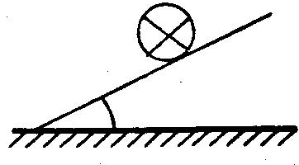
A．$\frac{\text{mg}}{2\text{IL}}$，方向垂直斜面向上 B．$\frac{\text{mg}}{2\text{IL}}$，方向垂直斜面向下
C．$\frac{\text{mg}}{\sqrt{3}\text{IL}}$，方向竖直向上 D、$\frac{\text{mg}}{\text{IL}}$，方向水平向左
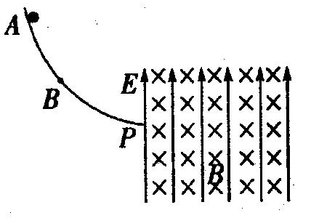
12．如图所示，光滑绝缘轨道ABP竖直放置，其轨道末端切线水平，在其右侧有一正交的匀强电场、磁场区域，电场竖直向上，磁场垂直纸面向晕．一带电小球从轨道上的A点由静止滑下，经P点进入场区后，恰好沿水平方向做直线运动．则可判定( )
A。小球带负电
B．小球带正电
C．若小球从B点由静止滑下，进入场区后将立即向上偏
D．若小球从B点由静止滑下，进入场区后将立即向下偏
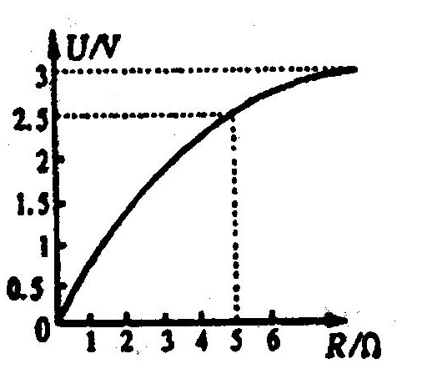
第Ⅱ卷(非选择题，共52分)
二、填空题(本大题共3小题，每题6分，共18分。)
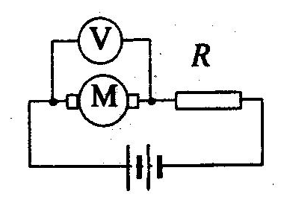
13．某闭合电路的路端电压U随外电阻R变化的图线如图所示，当R很大时，U约为3V．则电源的电动势为_______V，内电阻为_____$Ω$，当U=2V时，电源的输出功率为____W．
14．如图所示，电源的电动势E=42V，内阻r=l$Ω$，R=20$Ω$，M为直流电动机，其电枢电阻r=l$Ω$，电动机正常工作时，电压表读数为21V，电动机的机械能的功率为____W，电源的总功率为_____W．
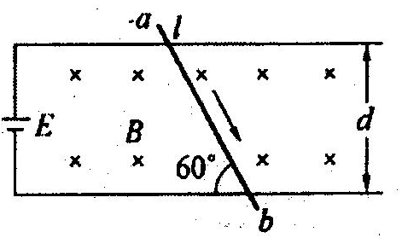
15．水平放置的平行金属导轨相距为d，导轨一端与电源相连，垂直于导轨平面的匀强磁场的磁感应强度为B，方向如图所示．长为L的金属棒ab静止在导轨上，棒与导轨成60⁰角，此时，通过金属棒的电流为I，则金属棒所受的安培力大小为______.
三、计算题(本大题共3小题，l6小题l0分，l7、l8小题每题l2分，共34分。)
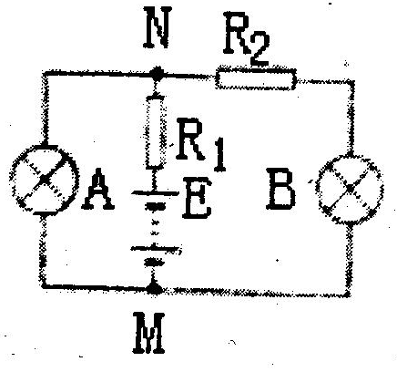
16。电路如图所示，电源电动势E=9V，内阻r=l$Ω$，R₂=2$Ω$，灯A是“6V，6W”，灯B是“4V，4W”求：
(1)如果要使B灯正常发光，R₁应是多大?
(2)这时灯A的实际功率多大?

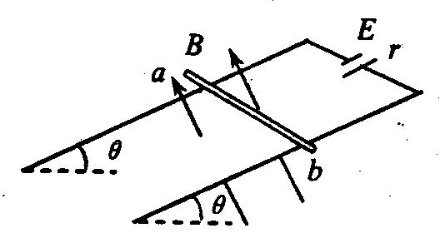
17．如图所示，两平行金属导轨间的距离L=0.40m，金属导轨所在的平面与水平面夹角$θ={\text{37}}^{0}$，在导轨所在平面内，分布着磁感应强度B=0.50T、方向垂直于导轨所在平面的匀强磁场。金属导轨的一端接有电动势E=4.5V、内阻r=0.50$Ω$的直流电源。现把一个质量$m=0\text{.}\text{040}\text{kg}$的导体棒ab放在金属导轨上，导体棒恰好静止。导体棒与金属导轨垂直、且接触良好，导体棒与金属导轨接触的两点间的电阻$R_{0}=2\text{.}5Ω$，金属导轨电阻不计。g取$\text{10}m/{s^{2}}$。已知$\text{sin}{\text{37}}^{0}=0\text{.}6$，$\text{cos}{\text{37}}^{0}=0\text{.}8$，求：
(1)通过导体棒的电流；
(2)导体棒受到的安培力大小；
(3)导体棒受到的摩擦力。

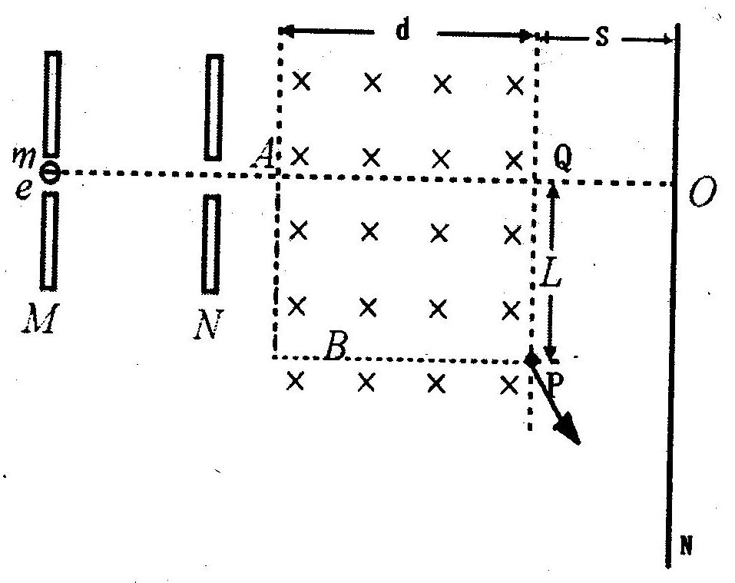
18．如图所示，电子自静止开始经从M、N板间的电场加速后从A点垂直于磁场边界射入宽度为d的匀强磁场中，两板间的电压为U，电子离开磁场时的位置P偏离入射方向的距离为L，在距离磁场边界S处有屏幕N,电子射出磁场后打在屏上。(已知d>L,电子的质量为m，电荷量为e)求：
(1)电子进入磁场的速度大小。
（2）匀强磁场的磁感应强度
(3)电子打到屏幕上的点距中心O点的距离是多少?
2013--2014学年度(上)市级重点高中协作校期末测试
高二物理答案
- 选择题

题号 | 1 | 2 | 3 | 4 | 5 | 6 | 7 | 8 | 9 | 10 | 11 | 12
答案 | B | C | C | B | D | A | C | B | AC | AD | ACD | BD
二、填空题
13． 3 1 2 14、20W 42W 15、$\frac{2\sqrt{3}\text{BId}}{3}$
三、计算题
计算题
16(1)B灯正常发光时$U_{B}=6V$，电流$I_{B}=\frac{P_{B}}{U_{B}}=1A$
$U_{\text{NM}}=I_{B}R_{2}+U_{B}=6V$ $I=2A$……………………（4分）
$E=U_{\text{NM}}+I(R_{1}+r)$ $∴R_{1}=0\text{.}5Ω$
(2) $U_{A}=6V$ 所以A灯正常发光P=6W ……………… 3分
17、（1）导体棒、金属导轨和直流电源构成闭合电路，根椐闭合电路欧姆定律有：
$I=\frac{E}{R_{0}+r}=1\text{.}5A$………………（4分）
（2）导体受到的安培力：$F_{安}=\text{BIL}=0\text{.}\text{30}N$………………（4分）
（3）设导体棒受沿斜面向下的摩擦力f,根椐共点力平衡条件 $\text{mg}\text{sin}{\text{37}}^{0}+f=F$
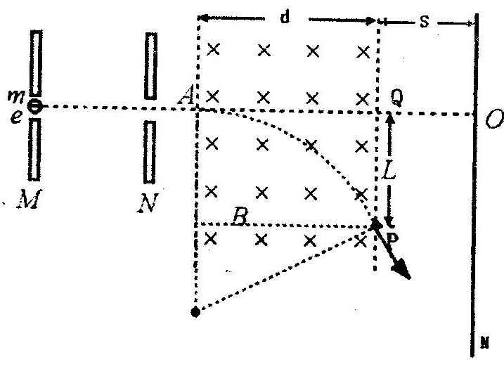
解得：$f=0\text{.}\text{06}N$ 方向沿斜面向下 ……………………（4分）
18、（1）作电子经电场和磁场中的轨迹图，如图所示，设电子在M、N两板间经电场加速后获得的速度为$v$，由动能定理得：
$\text{eU}=\frac{1}{2}{\text{mv}}^{2}$………… ①
$v=\sqrt{\frac{2\text{eU}}{m}}$…………（共4分）
(2)电子进入磁场后做匀速圆周运动，设其半径为r，则：
$\text{evB}=m\frac{v^{2}}{r}$……………… ②
由几何关系得：$r^{2}=(r−L)^{2}+d^{2}$…………③
联立求解①②③式得：$B=\frac{2L}{L^{2}+d^{2}}\sqrt{\frac{2\text{mU}}{e}}$ ………………（4分）
(3)$\text{ON}=L+\frac{2\text{Lds}}{d^{2}−L^{2}}$ …………………… 4分

